

**"Туристік маршруттар мен соқпақтардың мемлекеттік тізілімінен үзінді" мемлекеттік көрсетілетін қызмет регламентін бекіту туралы**

***Күшін жойған***

Шығыс Қазақстан облысы әкімдігінің 2016 жылғы 23 маусымдағы N 186 қаулысы. Шығыс Қазақстан облысының Әділет департаментінде 2016 жылғы 28 шілдеде N 4614 болып тіркелді. Күші жойылды - Шығыс Қазақстан облысы әкімдігінің 2020 жылғы 20 тамыздағы № 288 қаулысымен

      Ескерту. Күші жойылды - Шығыс Қазақстан облысы әкімдігінің 20.08.2020 № 288 қаулысымен (алғашқы ресми жарияланған күнінен кейін күнтізбелік он күн өткен соң қолданысқа енгізіледі).  
      РҚАО-ның ескертпесі.  
      Құжаттың мәтінінде түпнұсқаның пунктуациясы мен орфографиясы сақталған.  
      "Мемлекеттік көрсетілетін қызметтер туралы" Қазақстан Республикасының 2013 жылғы 15 сәуірдегі Заңының 16-бабының 3-тармағына, "Мемлекеттік көрсетілетін қызметтер тізілімін бекіту туралы" Қазақстан Республикасы Үкіметінің 2013 жылғы 18 қыркүйектегі № 983 қаулысына, "Туристік маршруттар менсоқпақтардың мемлекеттік тізілімінен үзінді" мемлекеттіккөрсетілетін қызмет стандартын бекіту туралы" Қазақстан Республикасы Инвестициялар және даму министрінің міндетін атқарушының 2015 жылғы 26 қарашадағы№ 1110 бұйрығына (Нормативтік құқықтық актілерді мемлекеттік тіркеу тізілімінде тіркелген нөмірі 12841) сәйкес Шығыс Қазақстан облысының әкімдігі **ҚАУЛЫ ЕТЕДІ:**  
      1. Қоса беріліп отырған "Туристік маршруттар мен соқпақтардың мемлекеттік тізілімінен үзінді" мемлекеттік көрсетілетін қызмет регламенті бекітілсін.  
      2. Осы қаулы алғашқы ресми жарияланған күнінен кейін күнтізбелік он күн өткен соң қолданысқа енгізіледі.

|  |  |
| --- | --- |
| *Шығыс Қазақстан облысының әкімі* | *Д. Ахметов* |

|  |  |
| --- | --- |
|  | Шығыс  Қазақстан облысы әкімдігінің 2016 жылғы " 23 " маусымдағы № 186 қаулысымен бекітілген |

**"Туристік маршруттар мен соқпақтардың мемлекеттік тізілімінен үзінді" мемлекеттік көрсетілетін қызмет регламенті**

      Ескерту. Регламент жаңа редакцияда - Шығыс Қазақстан облысы әкімдігінің 07.02.2019 № 26 қаулысымен (алғашқы ресми жарияланған күнінен кейін күнтізбелік он күн өткен соң қолданысқа енгізіледі).

**1. Жалпы ережелер**

      1. "Туристік маршруттар мен соқпақтардың мемлекеттік тізілімінен үзінді" мемлекеттік көрсетілетін қызметінің қызмет берушісі (бұдан әрі – мемлекеттік көрсетілетін қызмет) Шығыс Қазақстан облысының жергілікті атқарушы органы – "Шығыс Қазақстан облысының туризм және сыртқы байланыстар басқармасы" мемлекеттік мекемесі (бұдан әрі – көрсетілетін қызметті беруші) болып табылады.

      Өтініштерді қабылдау және мемлекеттік көрсетілетін қызмет нәтижелерін беру көрсетілетін қызметті:

      1) көрсетілетін қызметті берушінің кеңсесі;

      2) "Азаматтарға арналған үкімет" мемлекеттік корпорациясы" коммерциялық емес акционерлік қоғамы (бұдан әрі – Мемлекеттік корпорация) арқылы жүзеге асырылады.

      2. Мемлекеттік қызмет көрсету нысаны: қағаз түрінде.

      3. Мемлекеттік көрсетілетін қызмет нәтижесі – туристік маршруттар мен соқпақтардың мемлекеттік тізілімінен үзінді болып табылады.

      Мемлекеттік қызмет көрсетудің нәтижесін ұсыну нысаны: қағаз түрінде.

**2. Мемлекеттік қызмет көрсету процесінде көрсетілетін қызметті берушінің құрылымдық бөлімшелерінің (қызметкерлерінің) іс-қимыл тәртібін сипаттау**

      Мемлекеттік қызмет көрсету бойынша рәсімді (іс-қимылды) бастауға көрсетілетін қызметті алушының Қазақстан Республикасы Инвестициялар және даму министрінің міндетін атқарушының 2015 жылғы 26 қарашадағы № 1110 бұйрығымен бекітілген "Туристік маршруттар мен соқпақтардың мемлекеттік тізілімінен үзінді" мемлекеттік көрсетілетін қызмет стандартының (бұдан әрі – стандарт) (Нормативтік құқықтық актілерді мемлекеттік тіркеу тізілімінде тіркелген нөмірі 12841) қосымшасына сәйкес нысан бойынша өтінішінің болуы негіздеме болып табылады.

      5. Мемлекеттік қызмет көрсету процесінің құрамына кіретін рәсімдердің (іс-қимылдардың) мазмұны, орындалу ұзақтығы:

      1-іс-қимыл - көрсетілетін қызметті алушы көрсетілетін қызметті берушіге Стандартқа қосымшаға сәйкес өтінішпен жүгінеді;

      2-іс-қимыл - көрсетілетін қызметті берушінің кеңсе қызметкері 10 (он) минут ішінде өтінішті тіркейді және көрсетілетін қызметті алушыға өтінішті қабылдау күні, қабылдап алған адамның тегі мен аты-жөні және әкесінің аты (ол болған жағдайда), көрсетілген талонды береді;

      3-іс-қимыл - тіркеуден кейін көрсетілетін қызметті берушінің кеңсе қызметкері өтінішті 10 (он) минут ішінде көрсетілетін қызметті берушінің басшысына қарауға береді;

      4-іс-қимыл - көрсетілетін қызметті берушінің басшысы 10 (он) минут ішінде көрсетілетін қызметті алушының өтінішін қарастырып, жауапты орындаушыға мемлекеттік қызметті одан әрі орындауға береді;

      5-іс-қимыл - көрсетілетін қызметті берушінің жауапты орындаушысы 2 (екі) жұмыс күні ішінде өтініштің толықтығы мен рәсімдеу дұрыстығын тексереді, үзінді көшірмені рәсімдейді, содан кейін кеңсе қызметкері арқылы көрсетілетін қызметті берушінің басшысына қол қоюға жібереді;

      6-іс-қимыл - көрсетілетін қызметті берушінің кеңсе қызметкері 10 (он) минут ішінде үзінді көшірмені көрсетілетін қызметті берушінің басшысына жібереді;

      7-іс-қимыл - көрсетілетін қызметті берушінің басшысы 10 (он) минут ішінде үзінді көшірмеге қол қойып көрсетілетін қызметті берушінің кеңсесіне жібереді;

      8-іс-қимыл - кеңсе қызметкері 10 (он) минут ішінде үзіндіні тіркейді, содан кейін көрсетілетін қызметті алушыға мемлекеттік қызметті көрсету нәтижесі туралы хабарлайды және көрсетілетін қызметті алушыға жеке жолығуы немесе пошта арқылы мемлекеттік қызмет көрсету нәтижесін жолдайды.

      Мемлекеттік қызметті көрсету мерзімі – көрсетілетін қызметті алушы өтініш берген күннен бастап 3 (үш) жұмыс күні.

      6. Осы Регламенттің 5-тармағында көрсетілген 1-іс-қимыл бойынша мемлекеттік қызмет көрсету рәсімінің нәтижесі көрсетілетін қызметті алушы көрсетілетін қызметті беруші стандартқа қосымшаға сәйкес жазбаша өтінішпен жүгінуі болып табылады, ол осы Регламенттің 5-тармағында көрсетілген 2-іс-қимылды орындауды бастау үшін негіз болады.

      Осы Регламенттің 5-тармағында көрсетілген 2-іс-қимыл бойынша мемлекеттік қызмет көрсету рәсімінің нәтижесі өтінішті тіркеу және көрсетілетін қызметті алушыға талонды беру болып табылады, ол осы Регламенттің 5-тармағында көрсетілген 3-іс-қимылды орындауды бастау үшін негіз болады.

      Осы Регламенттің 5-тармағында көрсетілген 3-іс-қимыл бойынша мемлекеттік қызмет көрсету рәсімінің нәтижесі өтінішті көрсетілетін қызметті беруші басшысына қарастыруға жіберу болып табылады, ол осы Регламенттің 5-тармағында көрсетілген 4-іс-қимылды орындауды бастау үшін негіз болады.

      Осы Регламенттің 5-тармағында көрсетілген 4-іс-қимыл бойынша мемлекеттік қызмет көрсету рәсімінің нәтижесі көрсетілетін қызметті беруші басшысымен өтінішті қарастыруы болып табылады, ол осы Регламенттің 5-тармағында көрсетілген 5-іс-қимылды орындауды бастау үшін негіз болады.

      Осы Регламенттің 5-тармағында көрсетілген 5-іс-қимыл бойынша мемлекеттік қызмет көрсету рәсімінің нәтижесі өтінішті рәсімдеу және кеңсе қызметкері арқылы көрсетілетін қызметті беруші басшысына қол қоюға жіберу болып табылады, ол осы Регламенттің 5-тармағында көрсетілген 6-іс-қимылды орындауды бастау үшін негіз болады.

      Осы Регламенттің 5-тармағында көрсетілген 6-іс-қимыл бойынша мемлекеттік қызмет көрсету рәсімінің нәтижесі көрсетілетін қызметті беруші басшысына үзіндіні жіберу болып табылады, ол осы Регламенттің 5-тармағында көрсетілген 7-іс-қимылды орындауды бастау үшін негіз болады.

      Осы Регламенттің 5-тармағында көрсетілген 7-іс-қимыл бойынша мемлекеттік қызмет көрсету рәсімінің нәтижесі көрсетілетін қызметті беруші басшысының үзіндіге қол қоюы және көрсетілетін қызметті беруші кеңсесіне жіберу болып табылады, ол осы Регламенттің 5-тармағында көрсетілген 8-іс-қимылды орындауды бастау үшін негіз болады.

      Осы Регламенттің 5-тармағында көрсетілген 8-іс-қимыл бойынша мемлекеттік қызмет көрсету рәсімінің нәтижесі үзіндіні тіркеу, содан кейін көрсетілетін қызметті алушыны көрсетілетін қызметті алушыға жеке баруы арқылы мемлекеттік қызметті көрсету нәтижесі туралы хабардар ету немесе нәтижені пошта арқылы жіберу болып табылады.

**3. Мемлекеттік қызмет көрсету процесінде көрсетілетін қызметті берушінің құрылымдық бөлімшелерінің (қызметкерлерінің) өзара іс-қимыл тәртібін сипаттау**

      7. Мемлекеттік қызмет көрсету процесіне қатысатын көрсетілетін қызметті берушінің құрылымдық бөлімшелерінің (қызметкерлерінің) тізбесі:

      1) көрсетілетін қызметті берушінің кеңсе қызметкері;

      2) көрсетілетін қызметті берушінің басшысы;

      3) көрсетілетін қызметті берушінің жауапты орындаушысы.

      8. Мемлекеттік қызметті көрсету үшін қажетті рәсімдердің (іс-қимылдардың) сипаттамасы:

      1) көрсетілетін қызметті алушы көрсетілетін қызметті берушіге Стандартқа қосымшаға сәйкес жазбаша өтінішпен жүгінеді;

      2) көрсетілетін қызметті берушінің кеңсе қызметкері 10 (он) минут ішінде өтінішті тіркейді және көрсетілетін қызметті алушыға өтінішті қабылдау күні, қабылдап алған адамның тегі мен аты-жөні және әкесінің аты (ол болған жағдайда) көрсетілген талонды береді;

      3) тіркеуден кейін көрсетілетін қызметті берушінің кеңсе қызметкері өтінішті 10 (он) минут ішінде көрсетілетін қызметті берушінің басшысына қарауға береді;

      4) көрсетілетін қызметті берушінің басшысы 10 (он) минут ішінде көрсетілетін қызметті алушының өтінішін қарастырып, жауапты орындаушыға мемлекеттік қызметті одан әрі орындауға береді;

      5) көрсетілетін қызметті берушінің жауапты орындаушысы 2 (екі) жұмыс күні ішінде өтініштің толықтығы мен рәсімдеу дұрыстығын тексереді, үзінді көшірмені рәсімдейді, содан кейін кеңсе қызметкері арқылы көрсетілетін қызметті берушінің басшысына қол қоюға жібереді;

      6) көрсетілетін қызметті берушінің кеңсе қызметкері 10 (он) минут ішінде үзінді көшірмені көрсетілетін қызметті берушінің басшысына жібереді;

      7) көрсетілетін қызметті берушінің басшысы 10 (он) минут ішінде үзінді көшірмеге қол қойып көрсетілетін қызметті берушінің кеңсесіне жібереді;

      8) кеңсе қызметкері 10 (он) минут ішінде үзінді көшірмені тіркейді, содан кейін көрсетілетін қызметті алушыға мемлекеттік қызметті көрсету нәтижесі туралы хабарлайды және көрсетілетін қызметті алушыға жеке жолығуы немесе пошта арқылы мемлекеттік қызмет көрсету нәтижесін жолдайды.

      9. Мемлекеттік қызмет көрсету процесінде көрсетілетін қызметті берушінің құрылымдық бөлімдерінің (қызметкерлерінің) өзара іс-қимыл рәсімдері (іс-қимылдары) тәртібінің толық сипаттамасы осы Регламенттің қосымшасына сәйкес мемлекеттік қызмет көрсету бизнес-процестерінің анықтамалығында көрсетілген. Мемлекеттік қызмет көрсету бизнес-процестерінің анықтамалығы көрсетілетін қызметті берушінің интернет-ресурсында орналасады.

**4. Мемлекеттік корпорациямен және (немесе) өзге де қызметті берушілермен өзара іс-қимыл тәртібін, сондай-ақ мемлекеттік қызмет көрсету процесінде ақпараттық жүйелерді пайдалану тәртібін сипаттау**

      10. Көрсетілетін қызметті алушы мемлекеттік қызмет алу үшін Мемлекеттік корпорацияға стандарттың 1-қосымшасының нысаны бойынша өтініш беруге құқылы.

      1 - іс-қимыл –Стандарттың қосымшасына сәйкес қызмет алушы жазбаша өтініш толтырады және Мемлекеттік корпорацияға жүгінеді;

      2 - іс-қимыл –Мемлекеттік корпорацияның қызметкері өтінішті тіркейді және көрсетілетін қызметті алушыға өтінішті қабылдау күні, қабылдап алған адамның тегі мен аты-жөні және әкесінің аты (ол болған жағдайда), көрсетілген талонды береді - 15 (он бес) минут;

      3 – іс-қимыл Мемлекеттік корпорацияның қызметкері келіп түскен құжаттарды тіркегеннен кейін, қағаз тасушысы арқылы өтінішті қарастыруға басшыға тапсырады – 10 (он) минут;

      4 – іс-қимыл көрсетілетін қызметті берушінің басшысы 10 (он) минут ішінде көрсетілетін қызметті алушының өтінішін қарастырып, жауапты орындаушыға мемлекеттік қызметті одан әрі орындауға береді;

      5 – іс-қимыл көрсетілетін қызметті берушінің жауапты орындаушысы 2 (екі) жұмыс күні ішінде өтініштің толықтығы мен рәсімдеу дұрыстығын тексереді, үзінді көшірмені рәсімдейді, содан кейін кеңсе қызметкері арқылы көрсетілетін қызметті берушінің басшысына қол қоюға жібереді;

      6 – іс - қимыл көрсетілетін қызметті берушінің кеңсе қызметкері 10 (он) минут ішінде үзінді көшірмені көрсетілетін қызметті берушінің басшысына жібереді;

      7 – іс - қимыл көрсетілетін қызметті берушінің басшысы 10 (он) минут ішінде үзінді көшірмеге қол қойып көрсетілетін қызметті берушінің кеңсесіне жібереді;

      8 – іс - қимыл кеңсе қызметкері 3 (үш) сағат ішінде үзінді көшірмені тіркейді, содан кейін көрсетілетін Мемлекеттік корпорацияға мемлекеттік қызметті көрсету нәтижесі туралы хабарлайды және қағаз тасушы арқылы немесе пошта арқылы мемлекеттік қызмет көрсету нәтижесін жолдайды.

      Қызмет алушының қызмет көрсетушіге өтініш берген күннен бастап мемлекеттік қызмет көрсету мерзімі - 5 (бес) жұмыс күні ішінде.

      Мемлекеттік корпорацияның қызметкері, егер Қазақстан Республикасының заңдарында өзгеше көзделмесе, мемлекеттік қызмет көрсету кезінде ақпараттық жүйелерде қамтылған заңмен қорғалатын құпияны құрайтын ақпаратты пайдалануға көрсетілетін қызмет алушының келісімін алады.

      Өтінішті қабылдау туралы растау - өтінішті қабылдаған адамның тегі, аты және әкесінің аты (бар болса) көрсетілетін талон беріледі.

      Мемлекеттік корпорация арқылы құжаттарды қабылдау кезінде көрсетілетін қызмет алушыға тиісті құжаттарды алу туралы түбіртек беріледі.

      Мемлекеттік қызмет көрсету процесінде көрсетілетін қызметті берушінің және Мемлекеттік корпорация құрылымдық бөлімдерінің (қызметкерлерінің) өзара іс-қимыл рәсімдері (іс-қимылдары) тәртібінің толық сипаттамасы осы регламентке 1, 2 қосымшаларға сәйкес мемлекеттік қызмет көрсету бизнес-процестерінің анықтамалығында көрсетілген.

|  |  |
| --- | --- |
|  | "Туристік маршруттар мен  соқпақтардың мемлекеттік  тізілімінен үзінді" мемлекеттік  көрсетілетін қызмет  регламентіне 1 қосымша |

**"Туристік маршруттар мен соқпақтардың мемлекеттік тізілімінен үзінді" мемлекеттік қызмет көрсету бизнес-процестерінің анықтамалығы**

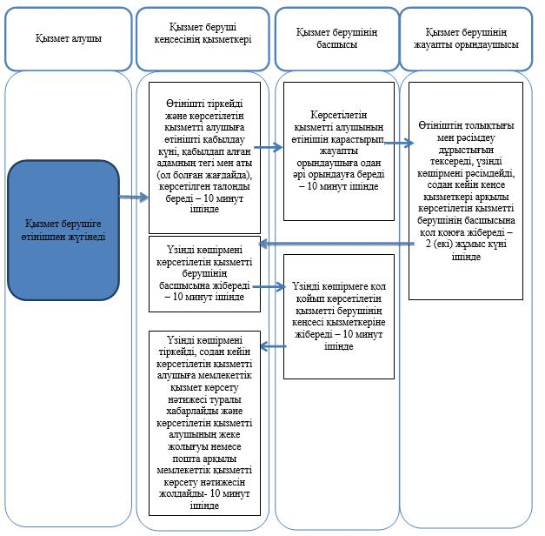

|  |  |
| --- | --- |
|  | "Туристік маршруттар мен  соқпақтардың мемлекеттік  тізілімінен үзінді" мемлекеттік  көрсетілетін қызмет  регламентіне 2 қосымша |

**Мемлекеттік корпорация арқылы "Туристік маршруттар мен соқпақтардың мемлекеттік тізілімінен үзінді" мемлекеттік көрсетілетін қызметтің бизнес-процестері анықтамалығы**

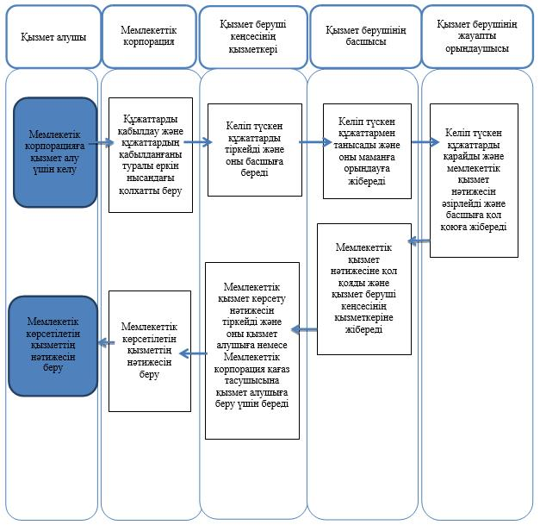

**Шартты белгілер:**

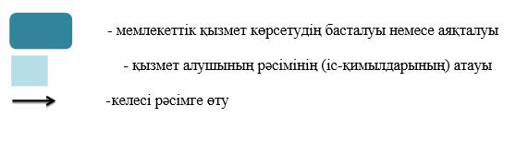

© 2012. Қазақстан Республикасы Әділет министрлігінің «Қазақстан Республикасының Заңнама және құқықтық ақпарат институты» ШЖҚ РМК